AO ENTRAR NO EMAIL
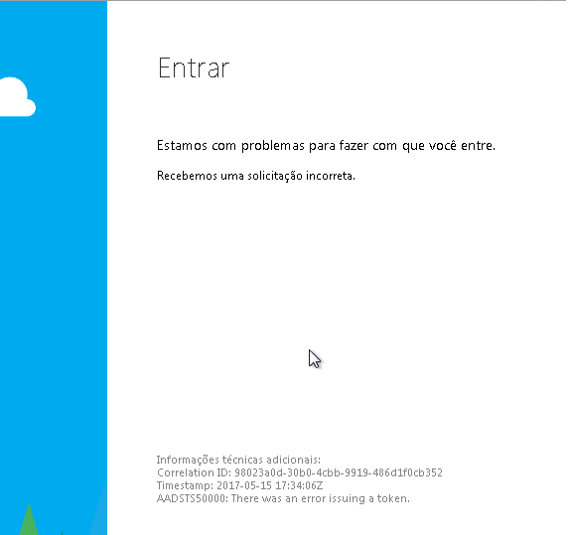

Ao entrar na pagina inicial Gamp-web
